令和７年６月８日
佐賀市立小中学校
ご 来 校 者 様
佐賀市教育委員会

令和７年度第１回フリー参観デー アンケート調査について（お願い）

向暑の候、皆様におかれましては益々御健勝のこととお喜び申し上げます。
また、日頃より、佐賀市の教育について御理解と御協力をいただき、感謝申し上げます。
さて、本日は、令和７年度第１回フリー参観デーに際し、児童生徒の学校生活の様子・授業の様子を参観していただき、ありがとうございました。参観しての気付き等を今後のよりよい学校運営に反映させるために、アンケートを実施いたします。下記のQRコードを読み取ってご回答ください。ご協力よろしくお願いいたします。
なお、アンケートの回答期限は、令和７年６月１３日（金）です。

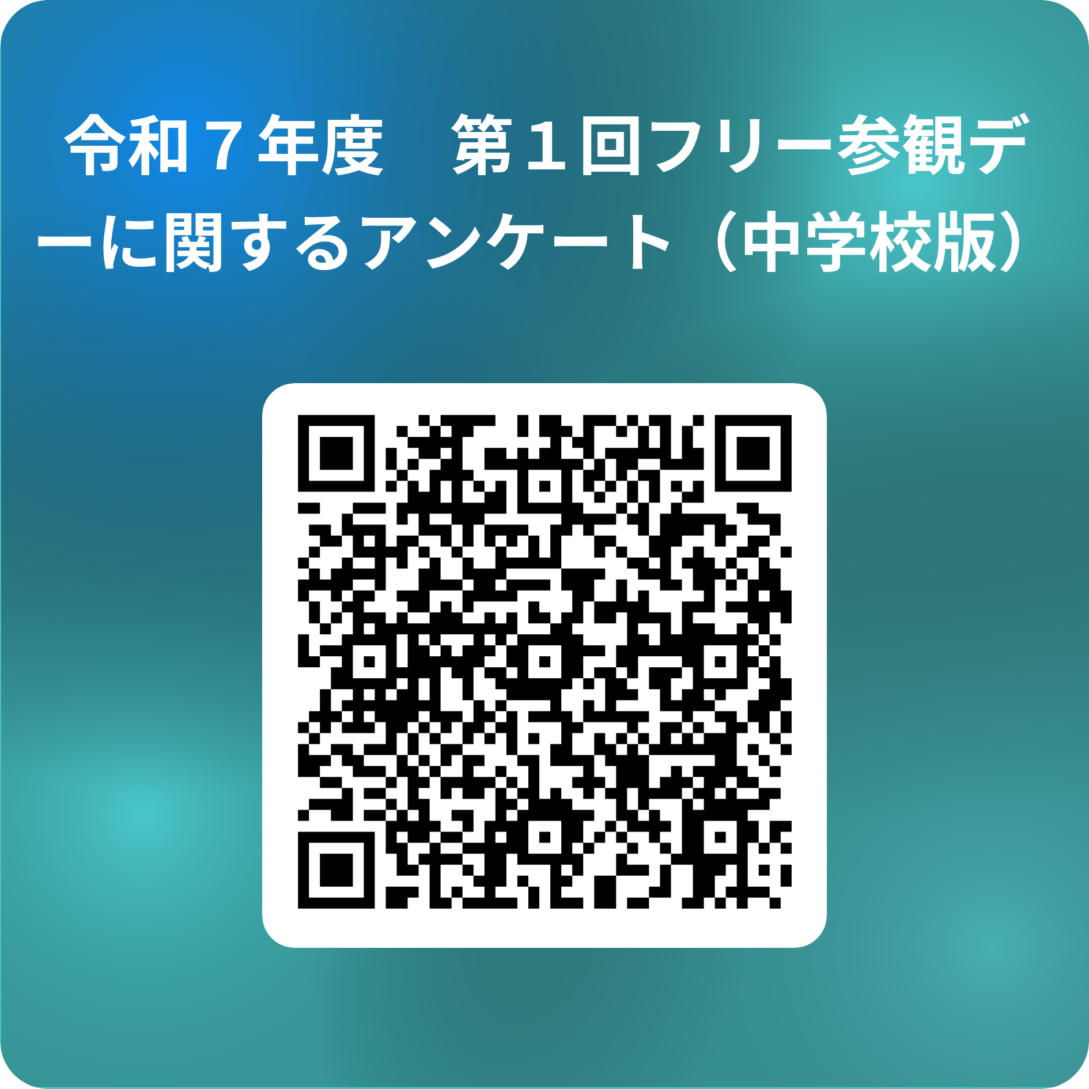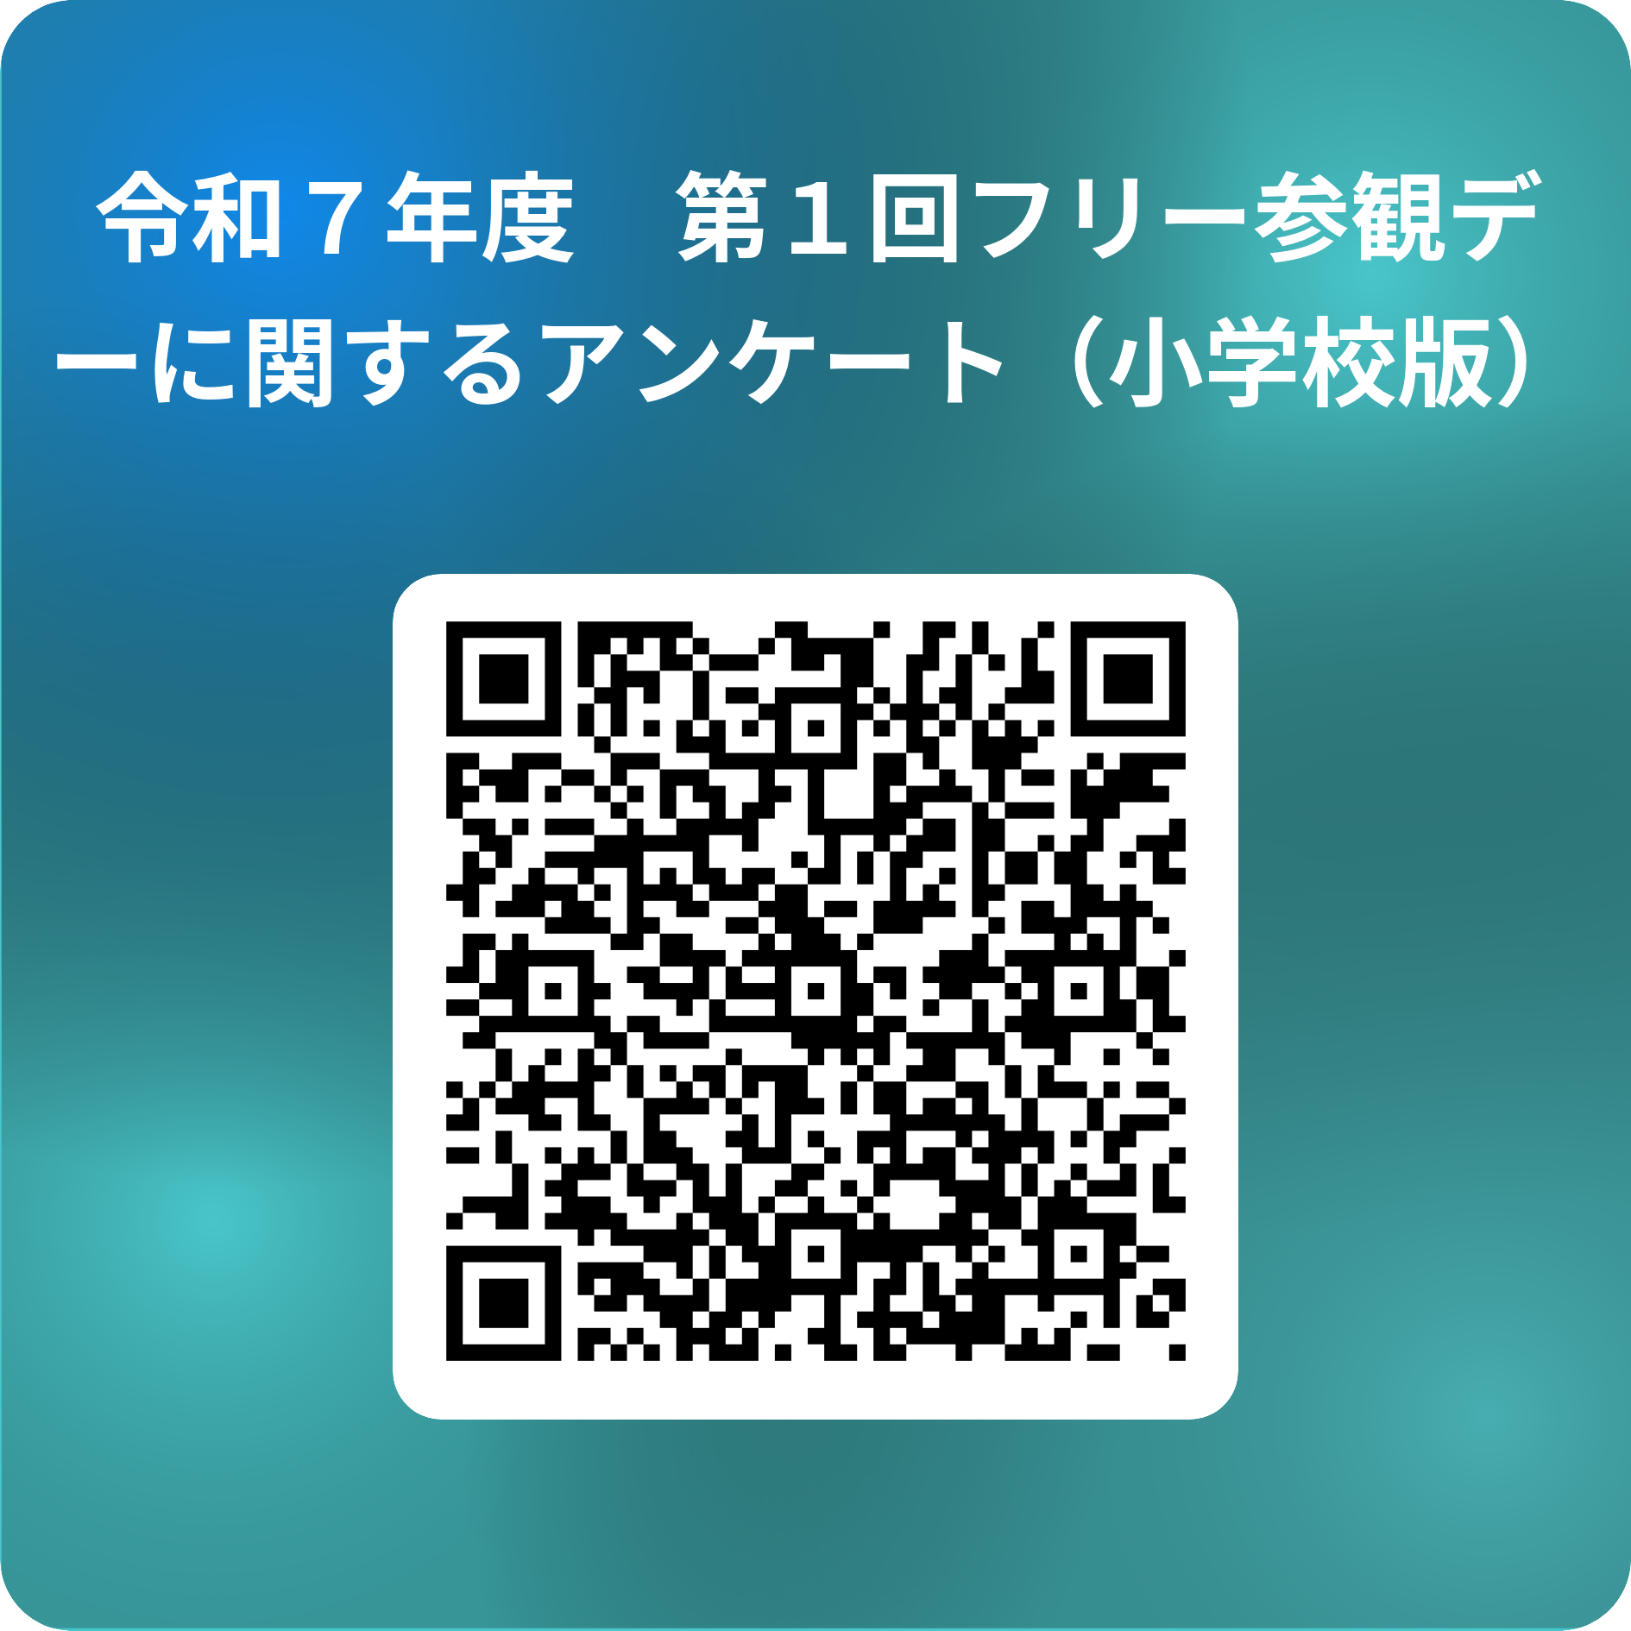 【QRコード】

佐賀市教育委員会 学校教育課
担当：野中 亮彦
TEL：０９５２－４０－７３５６（直通）

